ОПИСАНИЕ ФУНКЦИОНАЛЬНЫХ ХАРАКТЕРИСТИК
СИСТЕМА RT.WFM

Москва, 2024 г.

Содержание

Список используемых определений и сокращений 3
1 Общие сведения 4
2 Функциональные характеристики 4
2.1 Модуль авторизации 4
2.2 Модуль администрирования 4
2.3 Модуль учета объектов обслуживания 5
2.4 Модуль АРМ координатора 5
2.4.1 Регистрация нарядов на выполнение работ 5
2.4.2 Работа с нарядами 5
2.4.3 Отчетность по нарядам 6
2.5 Модуль АРМ выездного персонала для мобильных устройств 6
2.5.1 Работа с нарядами (ОС Аврора) 6
3 Принципы функционирования системы 7
3.1 Структура и принципы функционирования системы 7
3.2 Интеграционное взаимодействие 9
3.2.1 Интеграции с внутренними ресурсами ПАО “Ростелеком” 9
3.2.2 Интеграции с внешними ресурсами 9

Список используемых определений и сокращений
Сокращение / Определение | Полное наименование
WFM | Система, предназначенная для управления трудовыми ресурсами (от англ. work force management)
Приложение-аутентификатор | Средство, используемое для подтверждения личности пользователя, то есть для выполнения цифровой аутентификации
Функциональная структура | С точки зрения системы WFM, функциональная структура представляет собой иерархический многоуровневый список родительских и дочерних объектов структуры компании. В функциональной структуре главной сущностью является участок - единица функциональной структуры предприятия, имеющий определенные атрибуты. Пример: Компания А – Филиал Москва – Москва (ЮЗАО) – Участки А … Я.
Наряд | Заведенная в систему WFM задача на выполнение определенных работ
Работы | С точки зрения системы WFM, работы – выполняемые действия сотрудниками в рамках наряда
АРМ | Автоматизированное рабочее место
Процесс обработки наряда | Последовательность переходов статусов наряда
ОС | Операционная система
ОС Аврора | Операционная система Аврора
Web | Интернет-пространство
БД | База данных
DMZ | Сегмент сети, содержащий общедоступные сервисы и отделяющий их от частных.
Jump Host | Инсталляционный сервер
ПАО | Публичное акционерное общество
Gitlab | Веб-платформа для управления проектами и репозиториями программного кода
Nexus | Сервис хранения и управления дистрибуцией компонентов ПО

Общие сведения
Система RT.WFM (далее – система WFM) – это программное решение, которое предназначено для автоматизации задач пользователей в рамках процессов управления рабочим временем полевого персонала.

Функциональные характеристики

Модуль авторизации
Система WFM имеет модуль авторизации (логин / пароль), который предназначен для аутентификации пользователей в системе.
Также система WFM поддерживает функционал двухфакторной авторизации с использованием приложения-аутентификатора. Отправка QR-кода для загрузки в приложение-аутентификатор реализована посредством почтового сервиса.
Система позволяет включать / отключать функционал двухфакторной авторизации для всех пользователей.

Модуль администрирования
Модуль администрирования предназначен для конфигурирования системы через пользовательский интерфейс со следующими возможностями:
- Создание / редактирование / просмотр / удаление сотрудников;
- Создание / редактирование / просмотр / удаление пользователей;
- Создание / редактирование / просмотр / удаление участков и подразделений функциональной структуры;
- Создание / редактирование / просмотр / удаление записей в справочнике “Типы нарядов”;
- Создание / редактирование / просмотр / удаление записей в справочнике “Статусы нарядов”;
- Создание / редактирование / просмотр / удаление записей в справочнике “Шифры закрытия нарядов”;
- Создание / редактирование / просмотр / удаление записей в справочнике “Работы”.

Модуль учета объектов обслуживания
Модуль учета объектов обслуживания имеет следующий функционал:
- Создание / редактирование / просмотр / удаление записей в реестре учета объектов обслуживания.

Модуль АРМ координатора
Модуль предназначен для работы с нарядами, а также для их создания, корректировки и удаления.

Регистрация нарядов на выполнение работ
Система имеет функционал регистрации нарядов на выполнение определенных работ. Во время регистрации наряда пользователь имеет возможность заполнить следующую информацию:
- Название наряда;
- Тип наряда (выбор из записей справочника “Типы нарядов”);
- Объект (выбор из записей реестра “Объекты”);
- Участок (выбор из дерева функциональной структуры);
- Исполнители (выбор из сотрудников, числящихся в выбранном участке);
- Ввод примечания к наряду;
- Выбор приоритета;
- Выбор работ, необходимых для выполнения наряда (выбор из записей справочника “Работы”).

Работа с нарядами
Система WFM позволяет пользователю выполнять следующие действия с нарядами:
- Создание / корректировка / просмотр / удаление наряда;
- Перевод наряда по статусам в рамках настроенного процесса обработки наряда (в том числе выбор шифра закрытия наряда);
- Выбор / корректировка фактически выполненных работ в рамках наряда;
- Автоматическое проставление планового времени завершения работ по наряду, зависящего от типа наряда;
- Проставление даты и времени начала и окончания работы;
- Просмотр истории изменений наряда (с экспортом);
- Добавление / удаление вложений (фотографии и файлы);
- Просмотр перечня нарядов c фильтрацией (по типу, статусу, объекту, участку, исполнителю, приоритету).

Отчетность по нарядам
Система позволяет формировать следующие выгрузки:
- Экспорт перечня нарядов;
- Экспорт работ по нарядам;
- Экспорт работ сотрудников;
- Экспорт журнала изменений наряда.

Модуль АРМ выездного персонала для мобильных устройств
Модуль предназначен для работы с нарядами с мобильных устройств на базе ОС Аврора.

Работа с нарядами (ОС Аврора)
Система WFM имеет следующий функционал в мобильном приложении (RT.WFM) под управлением операционной системы Аврора:
- Авторизация (аналогично основному приложению);
- Просмотр назначенных на полевой персонал нарядов (с фильтрацией);
- Просмотр не назначенных нарядов участка / участков пользователя (с фильтрацией);
- Взятие не назначенных нарядов участка / участков пользователя в работу;
- Работа с назначенным нарядом в рамках процесса обработки наряда (перевод по статусам, в том числе выбор шифров закрытия нарядов);
- Внесение фактических работ из справочника, выполненных на объекте;
- Добавление вложений в наряд (файлы и фотографии);
- Просмотр истории изменений наряда;
- Изменение перечня исполнителей назначенного наряда;
- Проставление даты и времени начала и окончания работ;
- Добавление комментариев по наряду;
- Закрытие назначенного наряда.
Также система WFM поддерживает возможность работать без соединения с интернетом с последующим отправлением изменений на сервер (при появлении сети). Для работы без подключения к интернету доступны следующие функции:
- Просмотр перечня назначенных на пользователя нарядов;
- Просмотр детальной информации о назначенном наряде;
- Перевод назначенного наряда по статусам;
- Проставление фактического времени начала и окончания работы по наряду;
- Регистрация фактических работ по наряду;
- Просмотр журнала изменений наряда.

Принципы функционирования системы

Структура и принципы функционирования системы
В RT.WFM выделяются следующие уровни структуры системы:
- Уровень БД;
- Уровень серверов приложений;
- Уровень терминальных серверов;
- Уровень разработчиков;
- Уровень DMZ интернета;
- Уровень Интернета.
Общая схема взаимодействия представлена на рисунке 1.
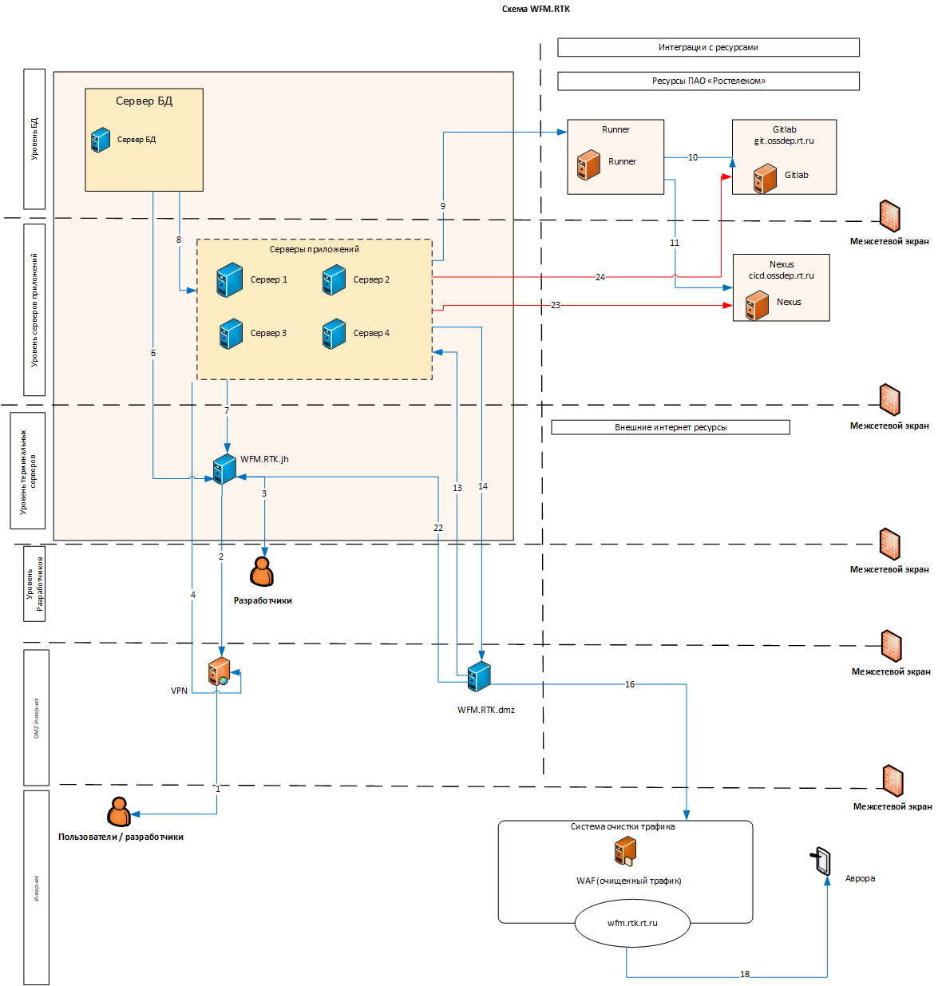
Рисунок 1. Общая схема структуры функционирования системы WFM.

Сервер БД RT.WFM – реляционная база данных, отвечает за хранение и обработку данных. БД хранит информацию по нарядам, объектам, сотрудникам и другим сущностям с их атрибутами. Информационное наполнение базы данных RT.WFM осуществляется следующими способами:
- Ручное наполнение БД WM.RTK;
- Создание записей из пользовательского интерфейса системы.
Серверами приложений обрабатывается вся бизнес-логика RT.WFM, они отвечают за распределение нагрузки на вычислительные ресурсы, а также за безопасность обращений клиентов к хранилищу данных.
Jump Host сервер RT.WFM.jh – обеспечивает доступ разработчиков к серверам БД и к серверам приложений.
DMZ сервер RT.WFM.dmz – обеспечивает внешнее соединение с мобильным приложением на ОС Аврора (мобильное приложение RT.WFM) через WAF.

Интеграционное взаимодействие

Интеграции с внутренними ресурсами ПАО “Ростелеком”
- Интеграция с Gitlab (git.ossdep.rt.ru);
- Интеграция с Nexus (cicd.ossdep.rt.ru).

Интеграции с внешними ресурсами
- Внешнее соединение с мобильным приложением RT.WFM на базе ОС Аврора.

